“传承红色文化 弘扬井冈精神”
——井冈山小小红军四晚五天励志体验营
【课程推荐】

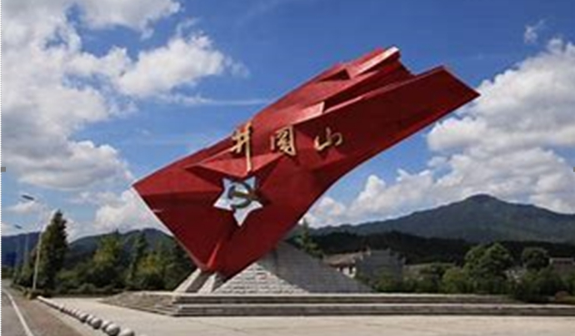
井冈山，是中国革命的摇篮，也是井冈山精神的发源地和闻名中外的旅游胜地，具有发展研学旅行的独特优势。井冈山小小红军励志体验营紧扣中国中小学生核心素质发展纲要，通过活动，让学生深入了解：1、革命精神及红色文化—通过了解井冈山英烈事迹、井冈山精神，了解革命历史，激发爱国心，鼓舞和激励学生坚定理想信念，树立实现“个人梦”与中国梦”的结合起来的远大志向。2、感恩教育—通过亲近自然、参观红色景点，在通过艰苦卓绝的历史画面与现实美好生活的对比，感悟新中国胜利和现代生活来之不易，心灵得到洗礼，激发青少年感恩长辈、感恩生活。3、自立教育——通过做红军事，吃红军饭，唱红军歌，参与团队协作，体验集体红军生活；提高青少年的交际能力，学会自我管理。
【课程景点】
井冈山博物馆、北山烈士陵园、八角楼、龙江书院、黄洋界、挑粮小道、大井朱毛故居、小井红军医院、茨坪毛泽东旧居

【课程亮点】
★穿一次红军装，当一回小红军。
★参观一次革命旧居遗址，献一个花圈。
★走一段红军路，流一把红军汗。
★采一把红军野菜，自制一顿红军套餐。
★写一篇心情日记，背一首毛主席诗词。
★唱一首红军歌谣，进行一次红歌PK。
★探访一位老红军后代，听一回红色故事。
★做一次军事拉练，挑战一次红色任务。
简易行程
日期 | 线路 | 早 | 中 | 晚 | 酒店
D1 | 东莞-衡阳东—井冈山 | × | √ | √ | 井冈山
D2 | 北山烈士陵园—黄洋界 | √ | √ | √ | 井冈山
D3 | 八角楼—龙江书院 | √ | √ | √ | 井冈山
D4 | 挑粮小道—大井朱毛故居—小井红军医院 | √ | √ | √ | 井冈山
D5 | 茨坪毛泽东旧居—衡阳东—东莞 | √ | √ | × | 东莞
参考行程：
第一天：开营仪式
开营仪式，于东莞指定地点集中，乘车前往广州南站，乘高铁前往衡阳东火车站，乘车前往井冈山，进行团队组建及文化建设（就餐规定、内务卫生规定、生活制度规；了解营员的基本情况，以及简单的军事化练习，让学生迅速进入状态！
晚上：分享用晚餐（在研学导师带领下集体诵读餐前课）。分内务整理、熄灯、就寝！
学有所获：
1、开营定规矩，了解研学集体生活与学习要求。
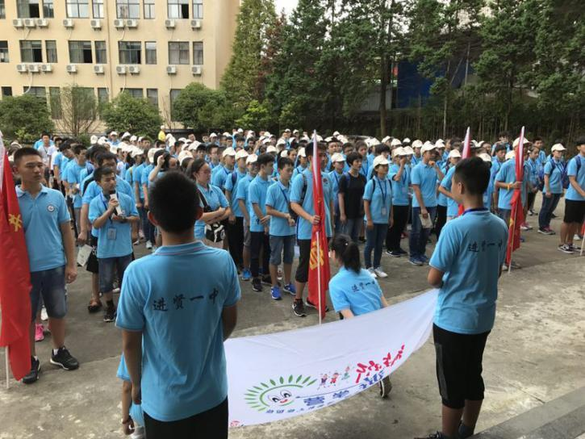
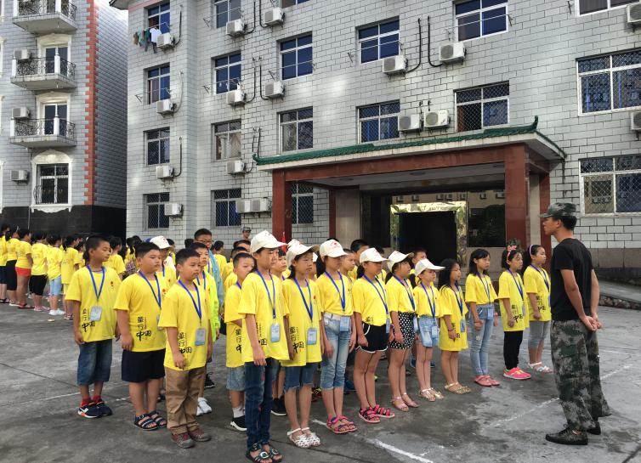

第二天：缅怀革命先烈，学习井冈精神
课程主题：
- 培养军人作风，体验军旅生活培养和锻炼学生纪律性和意志力。
- 敬献花圈缅怀先烈，了解革命先烈的英雄事迹。
- 身穿红军服,重走红军路，切身感受红军当年的艰苦岁月；
4、现场教学：红色故事汇，王佐、袁文才、曾志等红军后代讲述老红军感人故事；
早上：吹响军号起床，由教官带领进行晨训；后用早餐！
走进北山烈士陵园，缅怀先烈，集体敬献花圈仪式；参观纪念堂、革命烈士纪念碑、碑林，学习了解革命先烈的英勇事迹。
下午：
黄洋界，著名的黄洋界保卫战发生地，参观当年的哨口工事、红军营房，感受黄洋界十里横排，高山迭影，雄伟险峻，一望无际的险景；重温毛泽东著作《西江月•井冈山》、《念奴娇•井冈山》、《水调歌头•重上井冈山》诗词。
重走朱、毛红军挑粮小道：穿着红军服，恍若时光穿越，怀揣着“革命任务”，沿着红军走过的道路，亲身感受当年红军的艰苦奋斗。
晚上
真情在线——红色故事会：与王佐、袁文才、曾志等井冈山红军后代互动交流、座谈，了解老一辈革命家鲜为人知的经历，体会和感受先辈的高风亮节和人格魅力。
完成研学课本笔记，记录这几天的心得、体会。
学有所获：
- 学习了解革命先烈的英勇事迹。
- 黄洋界，集体诵读毛泽东诗词经典。
- 挑粮小道，感受当年的艰苦奋斗。
- 访红军后代，了解老一辈革命家当年的革命故事。
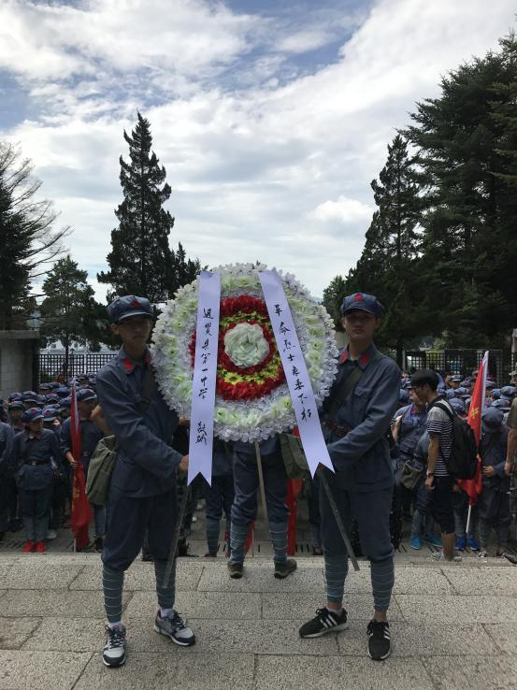
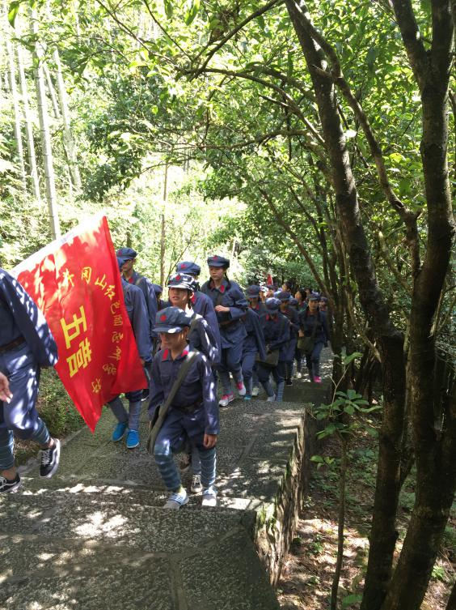

第三天：实地体验教学，红色拓展体验
课程主题：
1、现场教学：重温小学老课文《八角楼上》，并学会革命歌曲《八角楼的灯光》；
2、红色拓展体验，锻炼营员们不怕苦不怕累的红军精神。
3、现场教学：重温红色经典歌曲，接受革命教育；
早上：吹响军号起床，由教官带领进行晨训；后用早餐！
上午：走进茅坪八角楼，学唱革命歌曲《八角楼的灯光》，学会怎么面对困难，如何坚持信仰；
龙江书院，当年三县客籍人的最高学府，了解其深厚文化底蕴，来一场诗词文化的诵读；
中午：“自己动手、丰衣足食”——亲身体验并制作一次红军饭。
下午：红色拓展体验：众志成诚、风雨人生路。感受红军战场不同的情景再现，铁纪教育、抢救伤员、胜利会师等。
晚上：完成研学课本笔记，记录这几天的心得、体会。给爸妈一封信告诉他们这几天的研学感受。
学有所获：
- 身临《八角楼的灯光》意境。
- 制作一次红军饭，感受生活的不易，珍惜今天的幸福生活。
- 红色拓展教学，体验团队协作的重要性。
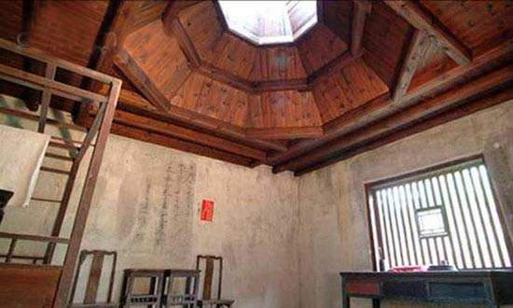
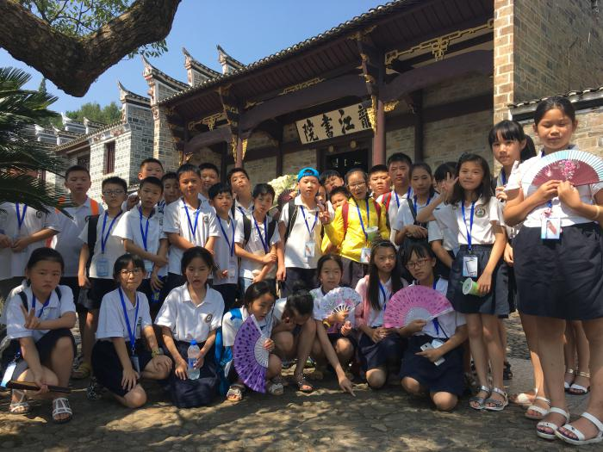

第四天：实地体验教学，接受革命教育
课程主题：
- 参观革命领导人故居，深入感受革命人的艰苦朴素；
- 体验编红军草鞋，感受现在美好生活的来之不易；
2、现场教学：重温红色经典电影，接受革命教育；
早上：吹响军号起床，由教官带领进行晨训；后用早餐！
上午：前往大井毛泽东、彭德怀等旧居，入户调查：跟着大井村民，学编红军草鞋：深入了解革命人的艰苦朴素。
下午：走进小井红军医院、缅怀红军战士——曾志烈士墓，学习他们不怕牺牲、坚定理想信念的崇高品质
晚上：统一组织学生在基地观看红色经典电影《井冈山》或《闪闪的红星》；
闭营晚会：总结、回顾！回忆几日的红色研学的的点点滴滴，后学生们自导自演闭营联欢会，让红色记忆在心中播下一颗种子。
完成研学课本笔记，记录这几天的心得、体会。
学有所获：
1、学习了解革命人的艰苦朴素。
2、学习红军战士不怕牺牲、坚定理想信念的崇高品质。
3、学习草鞋的编制。
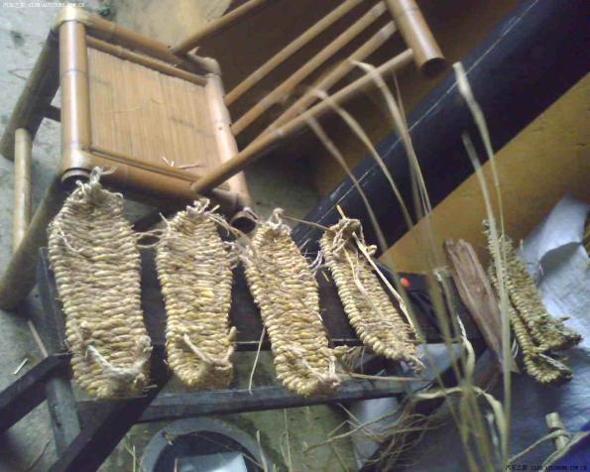
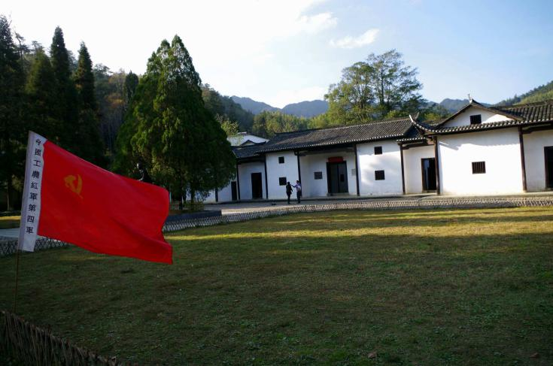

第五天：了解革命斗争，激发感恩之心
课程主题：
1、参观主席故居，深入感受革命人的艰苦朴素；
2、井冈山博物馆任务大挑战，对井冈山革命斗争史有更深层次的了解；
早上：吹响军号起床，由教官带领进行晨训；后用早餐！
上午：来到茨坪旧居，亲身感受毛主席等领导人的居住环境。
走进井冈山博物馆（周一闭馆），发放博物馆任务卡，根据线索完成任务并全面了解井冈山革命斗争史；
下午：用完中餐后研学导师送团，乘车前往衡阳东火车站，乘高铁返广州南，乘车返温暖的家，活动圆满结束。
学有所获：
1、学习了解革命人的艰苦朴素。
2、学习红军战士不怕牺牲、坚定理想信念的崇高品质。

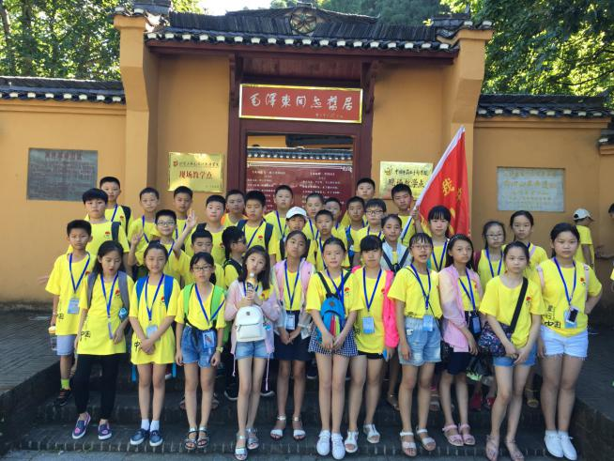
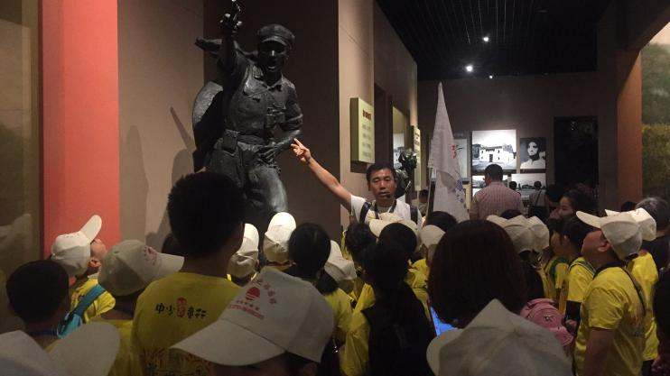

报价：3588元/人
7月8号逢周一

【供应标准】
【安全保障】 所有的采购均签定正规协议，且每人不低于80万元的旅行社责任险。
【交通安排】 交通由品牌旅游车队提供，所有车辆事前均有检验，为5年内购置车辆。
【住宿安排】
所有酒店均为三星标准2-3人间。每间住2名学生，房间有独卫、空调，环境整洁、舒适。
【餐饮安排】 所有餐饮店均为合格验收餐厅。每天供应自助性学生分餐或桌餐，桌餐为9菜1汤。每天供应一瓶水。
【接待人员安排】 按车配制，每车二位，一位研学导师、一位拓展体验活动教官。
【医务方面】 全程配置医疗箱和常备药品。

